**Отчет по самостоятельной работе №**8

**по дисциплине МДК 01.02**

**“Инструментальные средства разработки программного обеспечения”**

Выполнил: студент

группы 319

Визнер Дарья Александровна

Дата 02.12.2024

**Цель работы**

Цель данной работы – научиться проводить инспекцию кода, выявлять ошибки и улучшать качество модулей программного проекта.

**Основная структура задания**

Задание 1.

1) Провела анализ кода одного из модулей проекта на наличие ошибок:

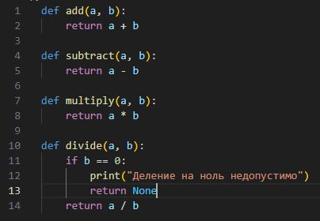

Код выглядит корректным, но функция divide могла бы выбрасывать исключение вместо возврата None, чтобы более эффективно обрабатывать ошибки.

2)Исправила выявленные ошибки:

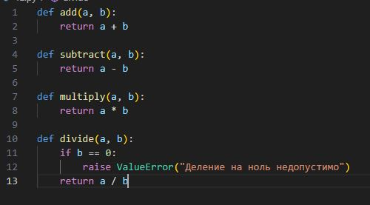

Задание 2.

1. Напишем программу для теста:

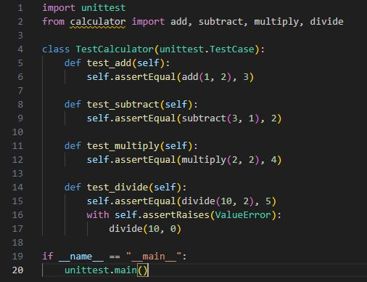

3)Результат:

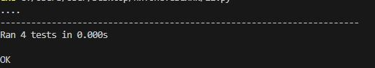

## Задание 4.

1. Я задокументировала код:

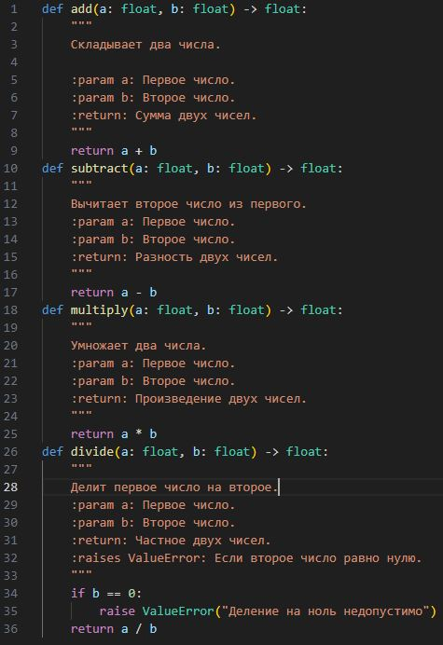

**Выводы работы**

В ходе работы, я научилась проводить инспекцию кода, выявлять ошибки и улучшать качество модулей программного проекта.